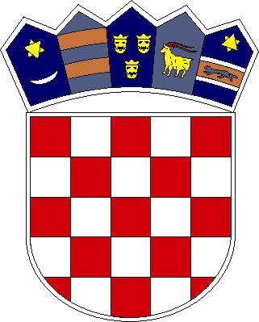
REPUBLIKA HRVATSKA

ZAGREBAČKA ŽUPANIJA
OPĆINA DUBRAVICA
Općinski načelnik

KLASA: 021-05/13-02/ 20
URBROJ: 238/40-13-01
Dubravica, 17. listopada 2013. godine

Na temelju članka 38. Statuta Općine Dubravica ("Službeni glasnik Općine Dubravica" broj 1/13) i članka 14. Etičkog kodeksa Jedinstvenog upravnog odjela Općine Dubravica, KLASA: 021-05/13-02/19, URBROJ: 23840-13-01 od 15.10.2013. godine, načelnik Općine Dubravica donosi

ODLUKU
O IMENOVANJU POVJERENIKA ZA ETIKU

I.

Povjerenikom za etiku temeljem Etičkog kodeksa Jedinstvenog upravnog odjela Općine Dubravica imenuje se službenica Jedinstvenog upravnog odjela Općine Dubravica Martina Čukman, zaposlena na radnom mjestu pročelnice Jedinstvenog upravnog odjela Općine Dubravica.

Kontakt podaci povjerenika za etiku:
MARTINA ČUKMAN
Pročelnica JUO Općine Dubravica
Tel: 01/ 3399 360
Fax: 01/ 3399 707
E-mail: opcina@dubravica.hr

II.

Ova Odluka stupa na snagu danom donošenja, a objavit će se u „Službenom glasniku Općine Dubravica“ i na Internet stranici Općine www.dubravica.hr .

NAČELNIK
Franjo Štos

________________

